PWA(Progressive Web App)渐进式app

2014 年 5 月提出概念。代码更新需要关闭代码。
https://www.jianshu.com/p/7546527a786d（演示）
支持情况：https://lavas.baidu.com/ready
理解渐进式概念：
渐进式框架的大概意思就是你可以只用我的一部分，而不是用了我这一点就必须用我的所有部分。如果你看到这篇文章之前还不知道什么是 PWA，我可以告诉你，它没有一个唯一且准确的定义，它是一个用 Web 技术创建的 App。
App优点：Native app体验好，调用硬件，功能多；
传统app的一些缺点：
- 开发成本高(ios和安卓)
- 软件上线需要审核
- 版本更新需要将新版本上传到不同的应用商店
- 想使用一个app就必须去下载才能使用，即使是偶尔需要使用一下下
而web网页开发成本低，网站更新时上传最新的资源到服务器即可，用手机带的浏览器打开就可以使用。但是出了体验上比Native app还是差一些，还有一些明显的缺点
- 手机桌面入口不够便捷，想要进入一个页面必须要记住它的url或者加入书签
- 没网络就没响应，不具备离线能力
- 不像APP一样能进行消息推送

我已知的使用pwa的网站：
- Vue：https://cn.vuejs.org
- https://ssshooter.github.io/nippon-color
- www.lodashjs.com
- https://y.qq.com/portal/singer_list.html
- https://www.taobao.com/ 相对的天猫就没有安装pwa

iOS 11.3 的发布，iOS + PWA 的时代终于来了（2018 年 3 月 30 日）
PWA 只能存储最多 50Mb 的离线数据和文件

Chrome 作为开路先锋早早的在 V40 版本就支持了，还提供了完善的 debug 方案（ Service Worker debug ）
Firefox，Opera 不甘示弱在后续版本也进行了支持
安卓手机 4.x 以上版本新系统形势一片大好（具体各手机的实现还得进一步探测）
安卓 Chrome 同样给力
Apple 方面，从 MacOS Safari 11.1 和 iOS Safari 11.3 开始全面支持
IE 就不讲了，但是 Edge 从 17 版本开始全面支持
这里说明一下，Apple 和微软方面都已经支持了 Service Worker，这对于 离线可访问 这样的 PWA 特性来讲，几乎可以在任何的现代浏览器中被实现。

- 百度的一个框架：Lavas /'lɑvə/
Lavas 是一套基于 Vue 的 PWA 解决方案，能够帮助开发者快速搭建 PWA 应用，解决接入 PWA 的各种问题，对提升用户体验，用户留存率等有明显提升，且开发者无须过多的关注 PWA 开发本身。
如果您对 PWA 的概念还不熟悉，可以参考 Lavas 官网中关于 PWA 的介绍。简而言之，PWA 的目标是让移动端的 H5 站点拥有可以媲美本地 APP 的体验，包括离线可访问，添加桌面图标以快速启动等等特性。加之移动站点无须频繁安装升级的优势，进而挑战现有 APP 的用户习惯，建立 WEB 新生态。

PWA的出现，的确为现有的Web增加了很多令人鼓舞的特性，通俗来说，PWA就是渐进式web应用(Progressive Web App)。在16年初，Google提出了PWA，希望提供更强大的web体验，引导开发者回归开放互联网。可以说，PWA的最大魅力就在于它是基于web的：由于是web的，因此不用安装;由于是web的，因此可以链接，可以通过一个URL访问，拥有独立的入口、品牌，也可以通过任何一个具有webview能力的App进行访问。

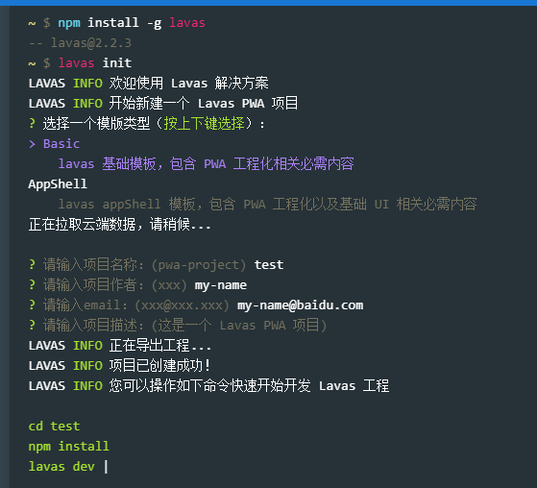

渐进式 - 适用于所有浏览器，因为它是以渐进式增强作为宗旨开发的
连接无关性 - 能够借助 Service Worker 在离线或者网络较差的情况下正常访问
类似应用 - 由于是在 App Shell 模型基础上开发，因为应具有 Native App 的交互和导航，给用户 Native App 的体验
持续更新 - 始终是最新的，无版本和更新问题
安全 - 通过 HTTPS 协议提供服务，防止窥探和确保内容不被篡改
可索引 - 应用清单文件和 Service Worker 可以让搜索引擎索引到，从而将其识别为『应用』
粘性 - 通过推送离线通知等，可以让用户回流
可安装 - 用户可以添加常用的 webapp 到桌面，免去去应用商店下载的麻烦
可链接 - 通过链接即可分享内容，无需下载安装

一个独立的 worker 线程，独立于当前网页进程，有自己独立的 worker context。
一旦被 install，就永远存在，除非被手动 unregister
用到的时候可以直接唤醒，不用的时候自动睡眠
可编程拦截代理请求和返回，缓存文件，缓存的文件可以被网页进程取到（包括网络离线状态）
离线内容开发者可控
能向客户端推送消息
不能直接操作 DOM
必须在 HTTPS 环境下才能工作
异步实现，内部大都是通过 Promise 实现

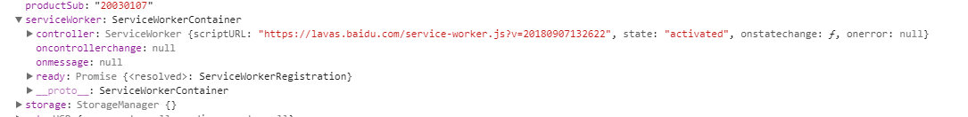
register -> install -> activeate

chrome://flags/ 手动开启Desktop PWAs
Desktop PWAs Link Capturing

